Муниципальное казённое дошкольное образовательное учреждение «Детский сад общеразвивающего вида № 11 г. Киренска с приоритетным осуществлением деятельности по художественно-эстетическому направлению развития детей»

МАСТЕР – КЛАСС по теме самообразования
Тема: Технология В.В. Воскобовича в развитии речи дошкольного возраста
Подготовила: учитель-логопед
Дауркина Анна Валерьевна.
Дата: 20.03.2025г.

Цель мастер - класса: Систематизация представлений о развивающих играх В.В. Воскобовича, способствующих развитию речи дошкольников.
Задачи:
- Познакомить с развивающими играми на Коврографе «Ларчик», направленными на речевое развитие;
- Нацелить на систематическое использование развивающих игр в образовательном процессе.
Ход мастер-класса
- Теоретическая часть
Предлагаю вашему вниманию Коврограф «Ларчик» Вячеслава Вадимыча Воскабовича. Свою технологию Воскобович назвал «Сказочные лабиринты игры». Актуальность его методики состоит в том, что эти игры учат детей действовать «в уме» и «мыслить», а это в свою очередь раскрепощает воображение, развивает творческие возможности и способности. Игры Воскобовича не зря называются Лабиринтами. Все они постепенно усложняются, поддерживая детскую деятельность в зоне оптимальной трудности.
Цели занятий с игровыми пособиями Воскобовича
• Развитие у ребенка познавательного интереса и исследовательской деятельности.
• Развитие наблюдательности, воображения, памяти, внимания, мышления и творчества.
• Гармоничное развитие у детей эмоционально-образного и логического начал.
• Формирование базисных представлений об окружающем мире, математических понятиях, звукобуквенных явлениях.
• Развитие мелкой моторики.
В основе методики Воскобовича лежит принцип: интерес – познание – творчество становятся максимально действенными, так как игра обращается непосредственно к ребенку добрым, веселым и грустным языком сказки, забавного персонажа или приглашения к приключениям.
Данные игры не работают по принципу – один раз собрал и отложил, а являются универсальными творческими пособиями, которые можно использовать многократно.
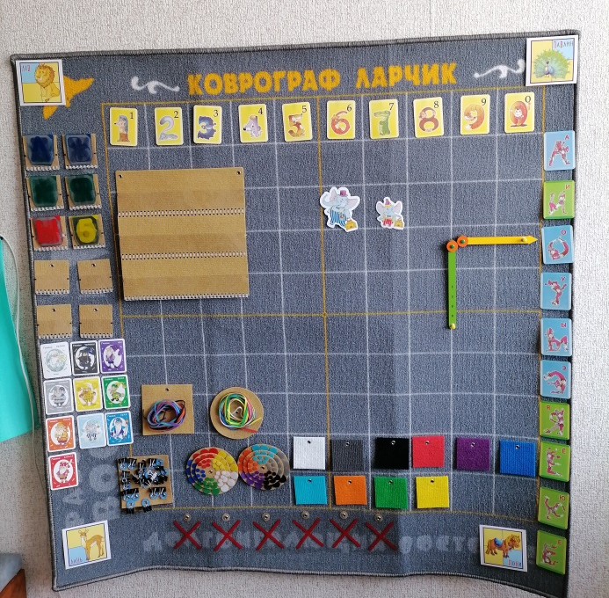
Коврограф «Ларчик» - это игровое поле состоящее из ковролина и наглядного материала:
Методические рекомендации к игровому комплекту, игровое поле 1м/1м,
«Разноцветные веревочки» 2 набора разных цветов (для построения фигур, соединение элементов, решение игровых задач и др.),
«Разноцветные круги» 2 набора разных цветов,
«Разноцветные квадраты-эталоны цвета» (для изучения цветов, решению задач, связанных с поиском цвета, обозначение цветовых моделей),
«Круговерт Стрелочка» (используется в различных играх для указания направления движения, перемещения предметов и объектов),
«Забавные буквы» (10 карточек из картона с гласными буквами), «Забавные цифры» (10 карточек из картона с цифрами),
«Буквы и цифры» (90 карточек из прозрачной плёнки: 15шт с буквами красного цвета – гласные; 30шт. с буквами синего цвета - согласные, твёрдый знак; 30 шт. с буквами зелёного цвета – согласные, мягкий знак; 15 шт. – с цифрами и арифметическими знаками жёлтого цвета) и оригинальные элементы: зажимы, кармашки (для размещения карточек), знаки отрицания, слоники Лип-лип и Ляп-ляп.
Также можно приобрести приложение к Коврогрофу:
«Набор букв и знаков, многоцвет» из дерева или ковролина
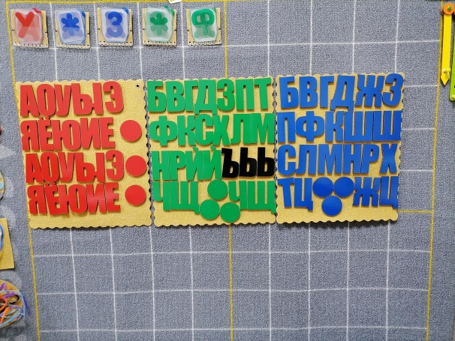

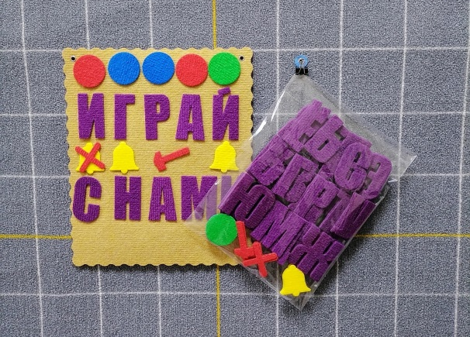
«Набор букв и знаков, одноцвет»

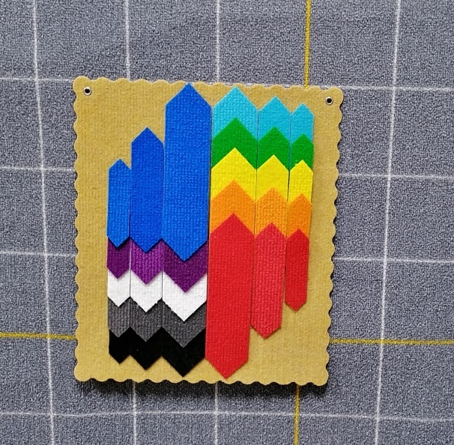
«Умные стрелочки»

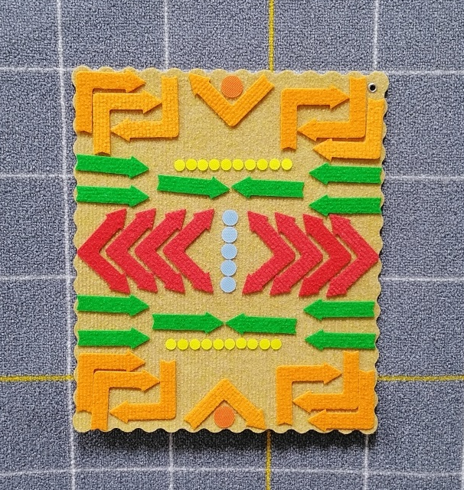
«Волшебная восьмерка»

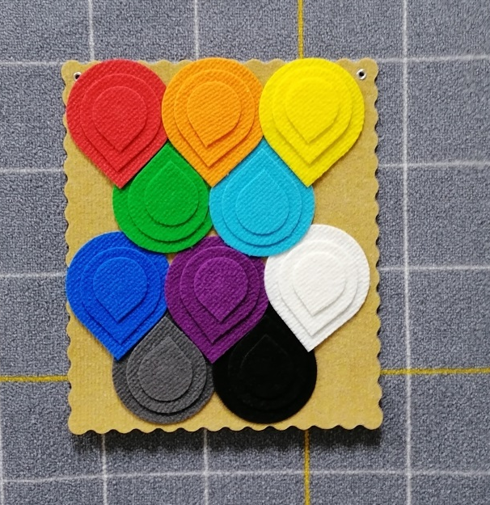
«Разноцветные лепестки»

Главная отличительная особенность игр – образность и универсальность. Игра интегрирует, мобилизует внимание ребенка, его интерес, втягивая ребенка в процесс решения. Он образно попадает в ситуацию, последовательно анализирует свои действия, поставленные задания, осознает цели и находит варианты решения.
Красочный раздаточный и наглядный материал эстетичен и привлекает внимание детей.
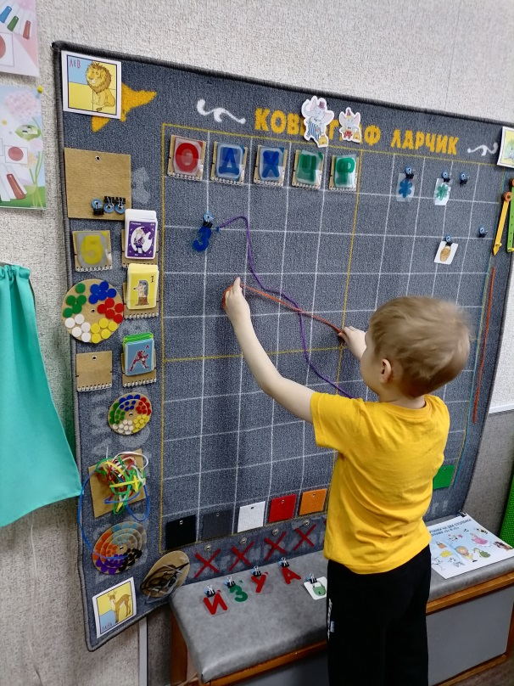
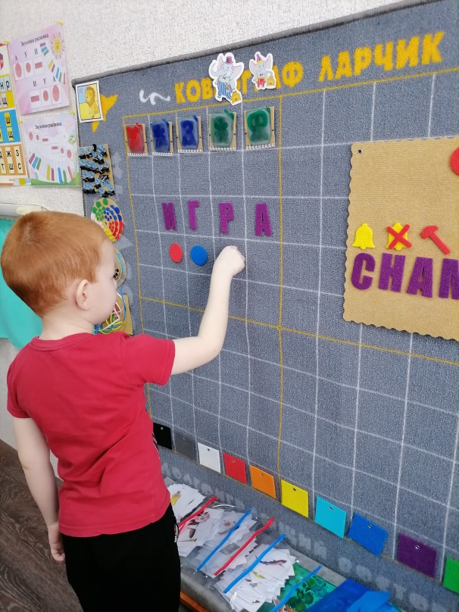
В своей работе использую игры с Коврографом «Ларчик» для развития речи и обучения грамоте у воспитанников. Коврограф является транспортируемым, содержательным, доступным дидактическим пособием. Играть ребенок может как со взрослым, так и в самостоятельной деятельности. Его можно использовать в разных образовательных областях.
Использование Коврографа в развитии речи дошкольников вариативна.
Развитие речи включает владение речью как средством общения и культуры; развитие связной, грамматически правильной диалогической и монологической речи; обогащение активного словаря; развитие интонационной и звуковой культуры речи, фонематического слуха; развитие речевого творчества.
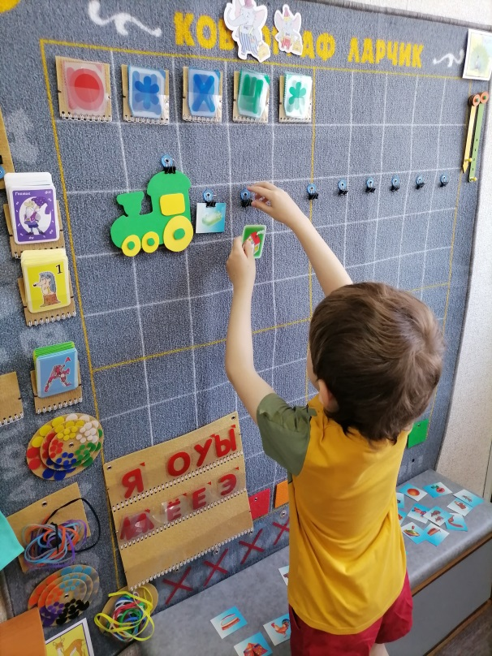
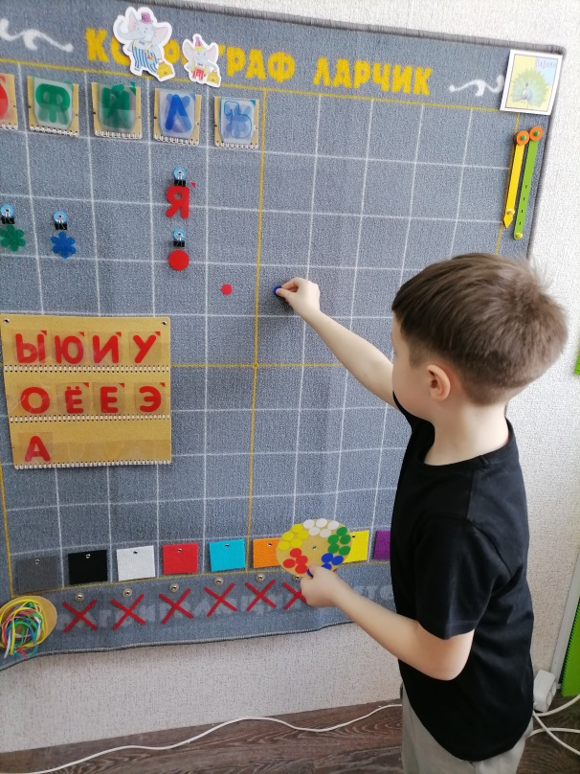

Игровая методика побуждает интерес детей к занятиям.
- Практическая часть
Основной задачей в процессе обучения грамоте является формирование у дошкольников общей ориентировки в звуковой системе языка, обучение их звуковому анализу слова, т.е. определению порядка следования звуков в слове, установлению различительной роли звука, основных качественных его характеристик. Как известно, дети с нормальной речью на протяжении всего дошкольного возраста усваивают необходимый словарный запас, овладевают грамматическими формами, приобретают готовность к овладению звуковым и морфемным анализом слов.
В старшей группе дети приобретают навыки звукового анализа слов различной звуковой конструкции, дифференциации гласных, твердых и мягких согласных звуков. Они получают знания о слоговом строении слов, о словесном ударении.
В подготовительной группе дети знакомятся со всеми буквами русского алфавита и правилами их написания, овладевают слоговым и слитным способами чтения.
Перед волком не дрожал.
От медведя убежал.
А лисице на зубок
Все ж попался... (колобок).
На протяжении нескольких лет в своей работе использую технологию «Сказкотерапия» предлагаю вам, сегодня, попутешествовать вместе с Колобком используя Коврограф.
Всем известен конец сказки? Очень жалко всем колобка! Давайте придумаем другой конец сказки. Хороший!
Отправляемся в путь и поможем, ему вернутся к бабушке и дедушке.
В течение всего пути дети выполняют задания на развитие мелкой моторики, «Найди одинаковые буквы», «Пропавшая буква», «Молоточки», «Глухой-звонкий», «Закрути или раскрути спираль», Подбери картинку», «Положи в карман», «Прятки», «Узнай на ощупь» и др.
Вывод: Игру всегда сопровождает сказка. Все дети любят слушать сказки. А если ее рассказывают с показом и различными заданиями, то сказка для них становится еще интереснее. Игра является ведущим видом деятельности, через нее дети отражают полученные знания, впечатления.
Коврограф является хорошим подспорьем не только в работе учителя-логопеда, но и для педагогов и воспитателей ДОУ.
Предлагаю вам определить сказочного героя вашей сказки используя пособие коврограф ларчик мини с сундучком помощником.
Ссылки для просмотра мастер-класса по играм Воскобовича:
https://yandex.ru/video/preview/?text=мастер+класс+по+параграфу+воскобовича+для+дошкольников+по+разным+областям&path=wizard&parent-reqid=1644749150424785-4733019616885226054-sas3-0824-95c-sas-l7-balancer-8080-BAL-2646&wiz_type=vital&filmId=5988224671269419117&url=http%3A%2F%2Fwww.youtube.com%2Fwatch%3Fv%3D3uDKvx8TffA
https://yandex.ru/video/preview/?text=мастер+класс+по+параграфу+воскобовича+для+дошкольников+по+разным+областям&path=wizard&parent-reqid=1644749150424785-4733019616885226054-sas3-0824-95c-sas-l7-balancer-8080-BAL-2646&wiz_type=vital&filmId=2453326408740251513&url=http%3A%2F%2Fwww.youtube.com%2Fwatch%3Fv%3DLK60JCmkRk8
https://yandex.ru/video/preview/?text=мастер+класс+по+параграфу+воскобовича+для+дошкольников+по+разным+областям&path=wizard&parent-reqid=1644749150424785-4733019616885226054-sas3-0824-95c-sas-l7-balancer-8080-BAL-2646&wiz_type=vital&filmId=15099701202303394657&url=http%3A%2F%2Ffrontend.vh.yandex.ru%2Fplayer%2FvGDS3skAxq3k
https://yandex.ru/video/preview/?text=Математика+с+применением+методики+Воскобовича.&path=wizard&parent-reqid=1644749150424785-4733019616885226054-sas3-0824-95c-sas-l7-balancer-8080-BAL-2646&wiz_type=vital&filmId=912906018514619591&url=http%3A%2F%2Fwww.youtube.com%2Fwatch%3Fv%3DXhpmNBZ75f0
https://yandex.ru/video/preview/?text=Математика+с+применением+методики+Воскобовича.&path=wizard&parent-reqid=1644749150424785-4733019616885226054-sas3-0824-95c-sas-l7-balancer-8080-BAL-2646&wiz_type=vital&filmId=3959693837095929821&url=http%3A%2F%2Fwww.youtube.com%2Fwatch%3Fv%3DA041yl3mryw
https://yandex.ru/video/preview/?filmId=14403685733490317792&text=мастер+класс+по+Воскобовича.
https://yandex.ru/video/preview/?filmId=12642781439386774330&text=мастер+класс+по+Воскобовича.&url=http%3A%2F%2Fok.ru%2Fvideo%2F1428108085839
https://yandex.ru/video/preview/?filmId=6553430359407107423&text=мастер+класс+по+Воскобовича.&url=http%3A%2F%2Fok.ru%2Fvideo%2F1392905947727
https://yandex.ru/video/preview/?filmId=15109379051223326365&text=мастер+класс+по+Воскобовича.&url=http%3A%2F%2Fwww.youtube.com%2Fwatch%3Fv%3D-L9wIM0RrB4
https://yandex.ru/video/preview/?filmId=3588222208765896574&text=мастер+класс+по+Воскобовича.&url=http%3A%2F%2Fok.ru%2Fvideo%2F1522430773839
https://yandex.ru/video/preview/?filmId=2769331649217505854&text=мастер+класс+по+Воскобовича.&url=http%3A%2F%2Fok.ru%2Fvideo%2F1606837406287

